东莞市德昂电磁技术有限公司是一家专业从事各类电磁铁、电磁阀、电磁泵、电磁线圈等电磁产品研发、制造与销售于一体的公司。公司结合国内外先进技术和本土的设计理念研发出一系列的产品，被广泛用于机械、军工、航天、家用电器、自动化设备、纺织机械、自动门锁等领域 。业务范围涉及全国及世界各地、欧洲、美国、马来西亚，印度等亚太地区
公司前身为东莞市石碣德昂电子，多年来经过不断的发展与积累，公司拥有先进的生产设备，精密的检测仪器。以规范、高效的运营管理模式，严谨、细致的管理流程为客户提供技术先进、性能稳定的高品质产品和合理可靠的电磁铁、螺线管等解决方案及为客户提供设计咨询、技术培训、产品研发、销售及多机制售后服务。如您还需了解更多的公司信息及电磁铁产品资料，请查阅东莞市德昂电磁技术有限公司的网站。www.dadct.com

蔡佳：13713226709
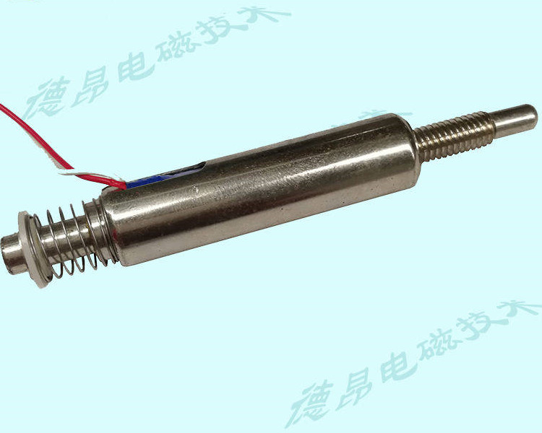此款采用管柱形圆管结构，直径13毫米，长度50毫米，可动轴直径为5mm，顶杆3毫米，行程5-10毫米，电压DC6-24V采用螺纹及卡位安装。

其他各种行程尺寸力量可以定制
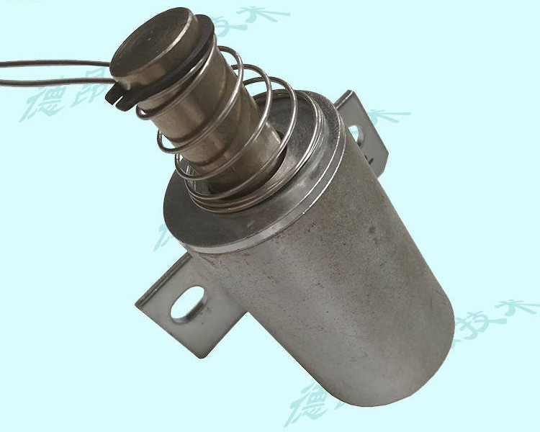圆管推拉式电磁铁3864

尺寸: 主体尺寸外径38mm，长度64mm。
活动轴直径：16mm

行程：5-30毫米

工作电压：DC3-220V

工作环境温度：-10℃-220℃

耐压：线圈和框架间AC1200(50/60HZ)1秒，（10mA）

温升：在电压DC24V下，温升小于70℃

寿命：500万次（通1秒,断1秒）
其他各种尺寸行程都可定制

圆管式电磁铁有两种基本类型，拉式和推式，以便用于不同的用途选择。
拉式：通电后拉动物体往一个方向运动，断电后靠弹簧归为
推式：通电后推动物体往一个方向运动，断电后靠弹簧归为

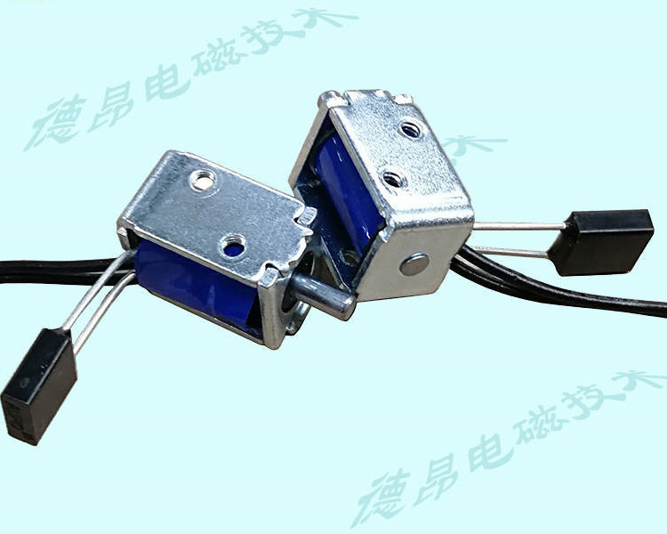

微型框架电磁铁 0415

主体尺寸：长度15 宽8 高10（mm）
活动轴直径：4mm
行程：1-5mm

工作电压：DC3-48V

工作环境温度：-10℃-220℃

耐压：线圈和框架间AC1200(50/60HZ)1秒，（10mA）

温升：在电压DC12V下，温升小于70℃

寿命：500万次（通1秒,断2秒）

框架式电磁铁有两种基本类型，拉式和推式，以便用于不同的用途选择。
拉式：通电后拉动物体往一个方向运动，断电后靠弹簧归为
推式：通电后推动物体往一个方向运动，断电后靠弹簧归为

其他各种尺寸行程都可定制

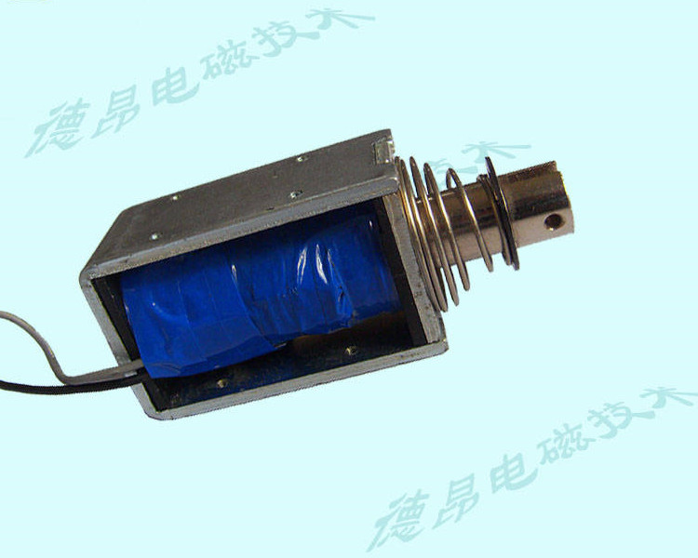

微型框架电磁铁 1264

主体尺寸：长度64 宽30 高39（mm）
活动轴直径：12mm
行程：1-30mm

工作电压：DC3-220V

耐压：线圈和框架间AC1200(50/60HZ)1秒，（10mA）

温升：在电压DC24V下，温升小于70℃

寿命：500万次（通1秒,断2秒）

框架式电磁铁有两种基本类型，拉式和推式，以便用于不同的用途选择。
拉式：通电后拉动物体往一个方向运动，断电后靠弹簧归为
推式：通电后推动物体往一个方向运动，断电后靠弹簧归为

其他各种尺寸行程都可定制

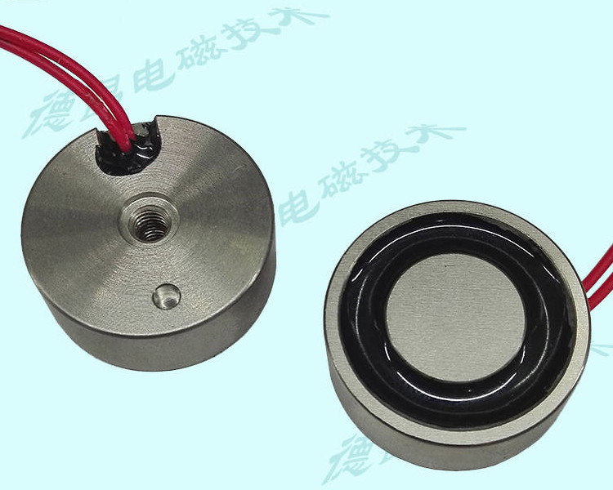

圆形吸盘电磁铁2510

尺寸： 直径25mm；厚度10mm
吸力：8KG

处理： 镀铬/防水/防腐蚀

工作方式： 通电吸合（可做成断电吸合）

工作电压： DC6-220V(可调整)

吸盘式电磁铁距离与吸力关系：

0mm吸力 ：100%

5mm吸力 ：25%

10mm吸力：10%

20mm吸力：0%
其他各种尺寸、吸力可定做

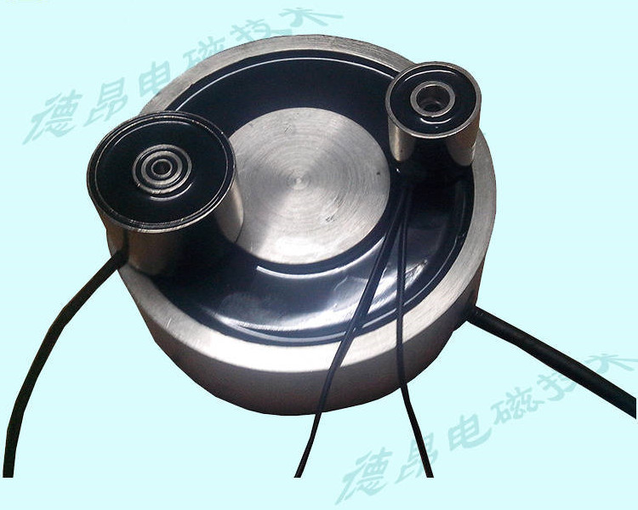

圆形吸盘电磁铁10050

尺寸： 直径100mm；厚度50mm
吸力：130KG

安装方式： 螺纹安装

工作方式： 通电吸合（可做成断电吸合）

工作电压： DC6-220V(可调整)

吸盘式电磁铁距离与吸力关系：

0mm吸力 ：100%

5mm吸力 ：25%

10mm吸力：10%

20mm吸力：0%
其他各种尺寸、吸力可定做（100-1000公斤吸力）

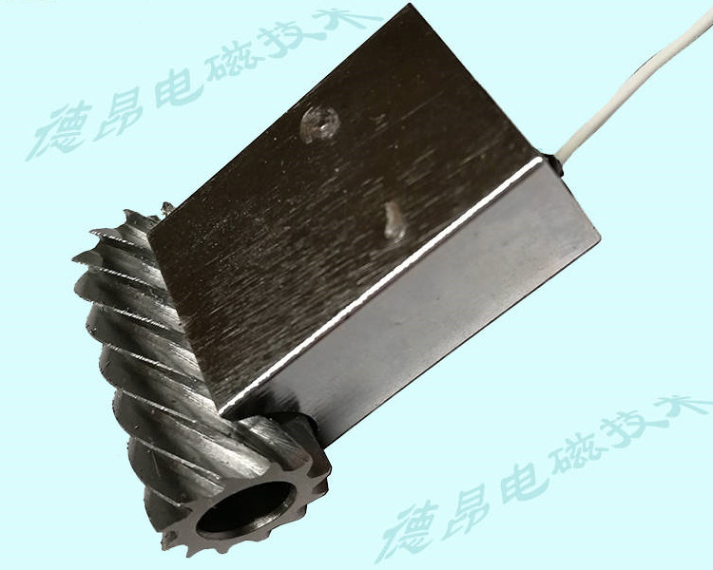
圆弧面吸盘式电磁铁（弧度可定制）

适用吸合各种圆形面工件物体，可做成鸡蛋圆弧面，V字形

安装方式： 螺纹安装

工作方式： 通电吸合

工作电压： DC6-220V(可调整)

吸盘式电磁铁距离与吸力关系：

0mm吸力 ：100%

5mm吸力 ：25%

10mm吸力：10%

20mm吸力：0%
其他各种尺寸、吸力可定做（100-1000公斤吸力）

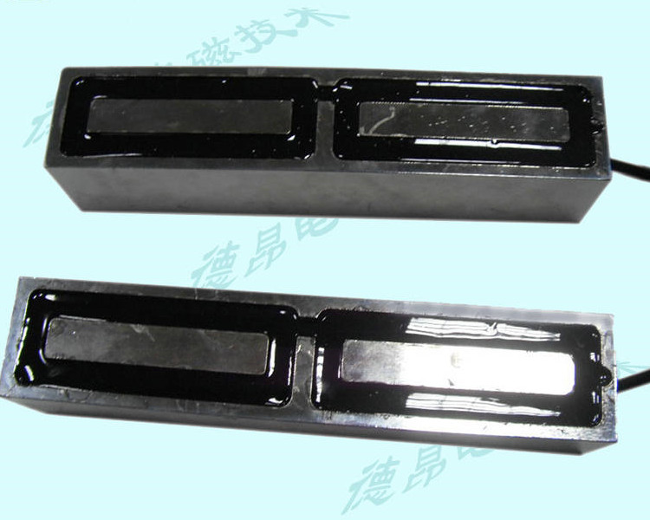

长方形吸盘电磁铁

适用机械手、起重等，吸合面可做成圆弧形、鸡蛋圆弧面，V字形

工作方式： 通电吸合

工作电压： DC6-220V(可调整)

吸盘式电磁铁距离与吸力关系：

0mm吸力 ：100%

5mm吸力 ：25%

10mm吸力：10%

20mm吸力：0%
其他各种尺寸、吸力可定做（100-1000公斤吸力）

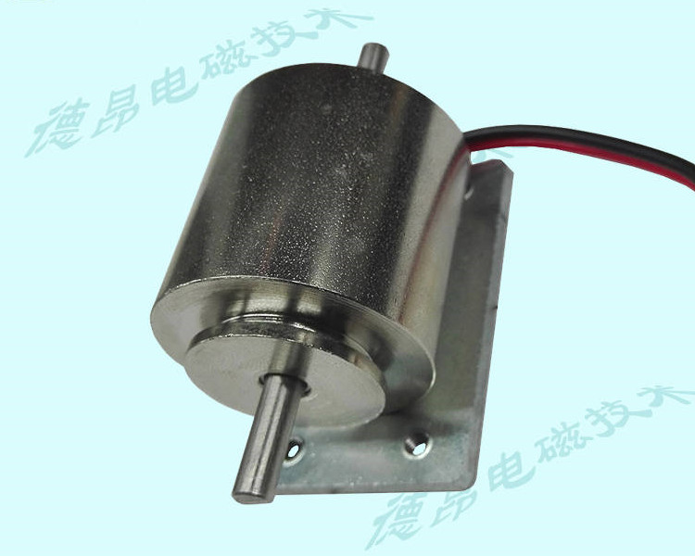
角度旋转电磁铁/旋转电磁铁
角度5-90度可定制，扭力大小可定制

尺寸： 直径36高35mm， 活动杆4mm

工作电压： DC6-220V(可调整)
工作方式：通电转角，断电自复位

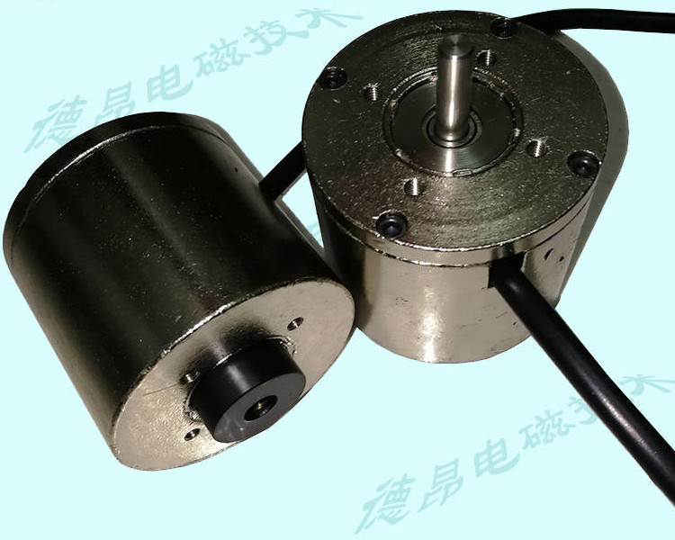

水果分选设备角度旋转电磁铁/旋转控制器
角度5-90度可定制，扭力大小可定制

尺寸： 直径55高50mm， 活动杆6mm

工作电压： DC6-220V(可调整)
工作方式：通电转角，断电自复位

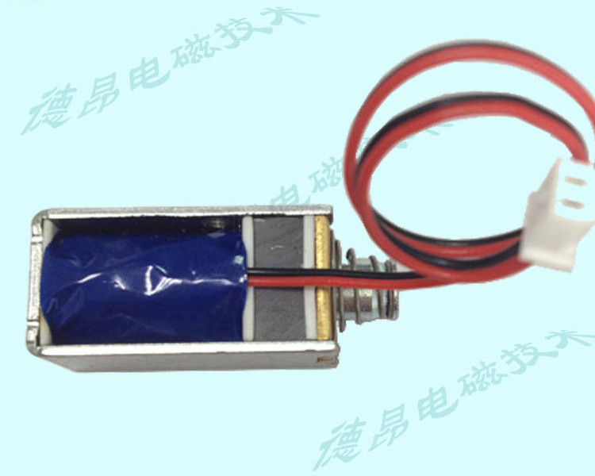

单边保持式电磁铁

主体尺寸：长度30 宽14高16（mm）

工作电压：DC3-220V（可定制）

保持式电磁铁工作原理

这类电磁铁的工作原理与直线运动式电磁铁是相似的——通常，当线圈被激励后，滑杆会向铁芯移动，并最终停止在终点位置，当切断电源之后，滑杆会仍然保持在原来的地方，也是因为此特点而被称为保持式电磁铁。假如你想要使滑杆返回去，必须施加反向电压（或电流），这样就成功完成一次工作，然后反复进行此动作，才会完成其重要的使命。

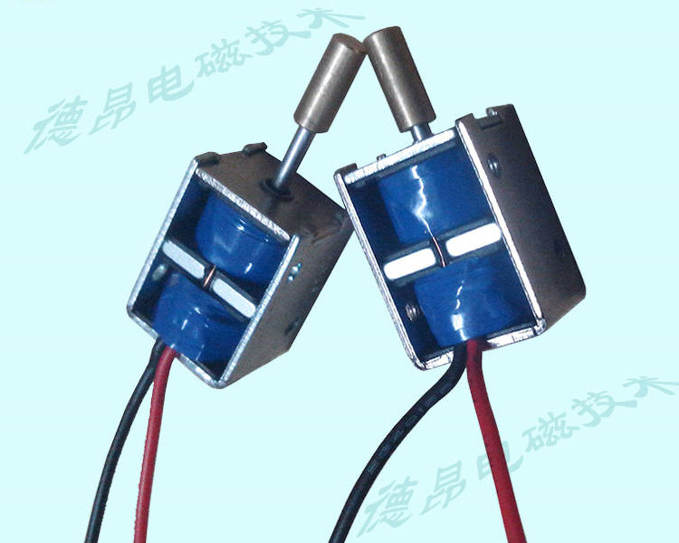
双向保持式电磁铁

主体框架尺寸，长为21mm；宽为13mm;高为15mm。

工作电压：DC12-48V(可定制)

分单向自保持与双向自保持两种。单向自保持只将铁芯保持(自锁)在行程终端的一个位置。双向自保持电磁铁采用双线圈结构,能将铁芯保持(自锁)在形成始与终的两个不同的位置,且两个位置具有同等的输出力矩(具有双稳态特点)。

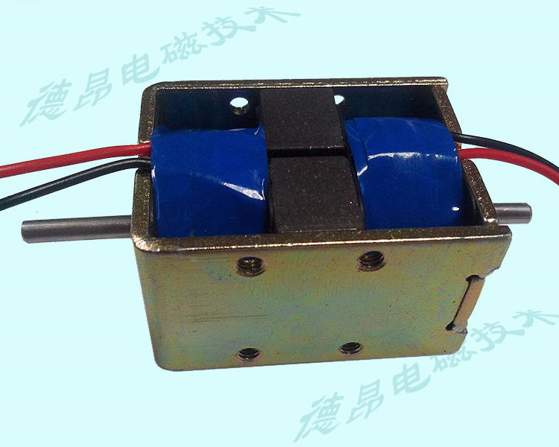

双线圈四出线磁保持电磁铁/双向推拉电磁铁

主体框架尺寸，长为40mm；宽为24mm;高为29mm。

工作电压：DC12-220V(可定制)

双保持电磁铁和单保持电磁铁的区别在于，单保持电磁铁只有一端有保持力，复位需反向通电加弹簧来实现复位，复位后完全没有保持力 只有弹簧的反弹力还在，只要用力推动超过弹簧的反弹力它就会到保持的这一端。双向保持电磁铁是两端都能保持，比如通电后伸出去后断电 在左端它会保持这个行程及力度，反向通电 会伸到右边 保持行程和力量。
其他各种尺寸、保持力可定制

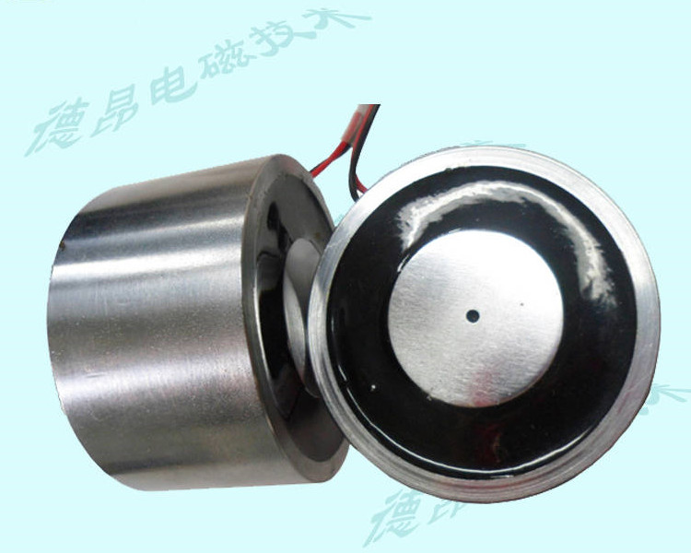失电型吸盘电磁铁，通电无吸力，断电有吸力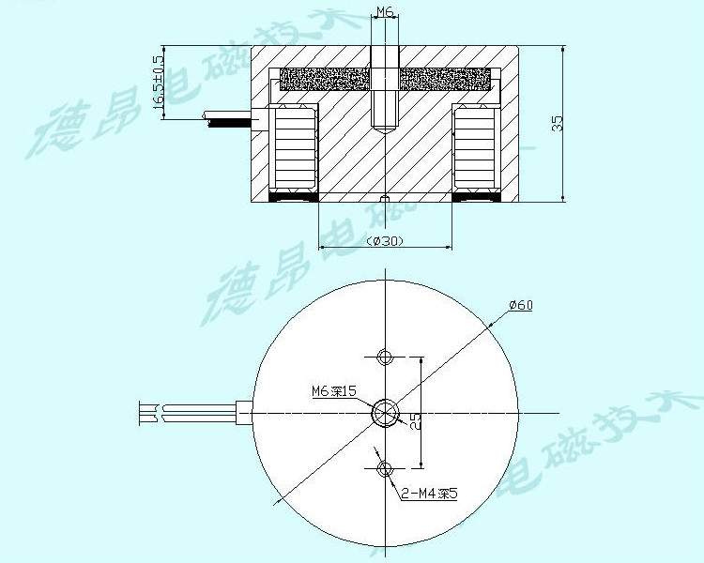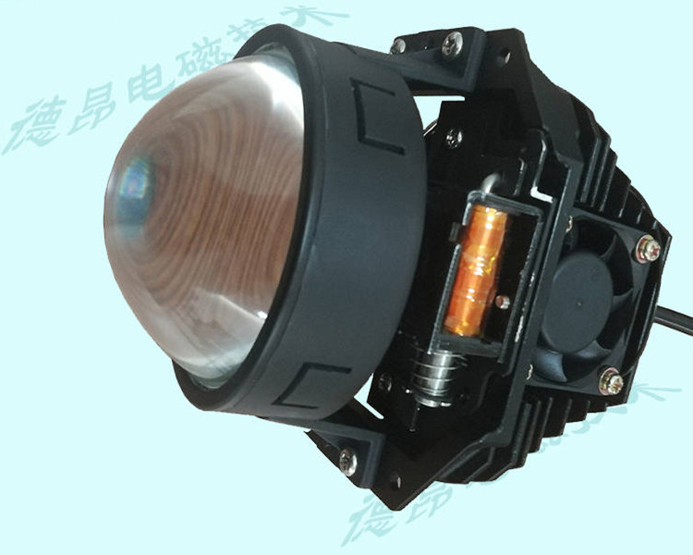
车灯电磁铁，耐温220度 运行顺畅不卡位

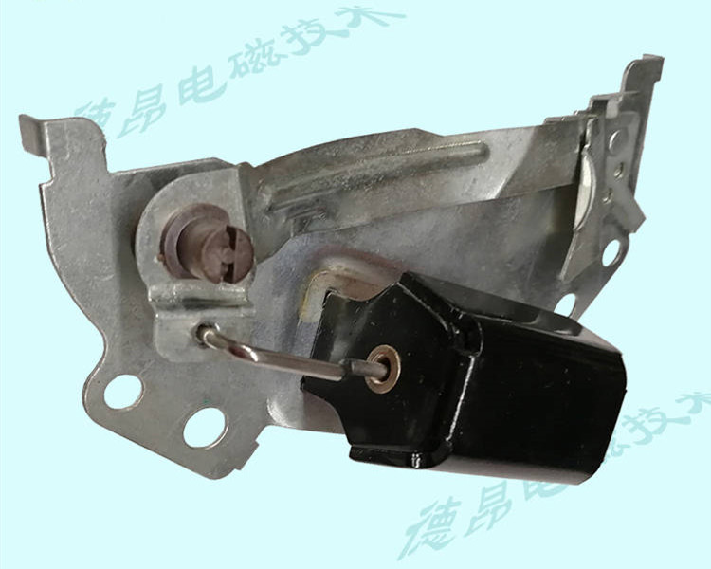

海拉车灯电磁铁，耐温220度 运行顺畅不卡位

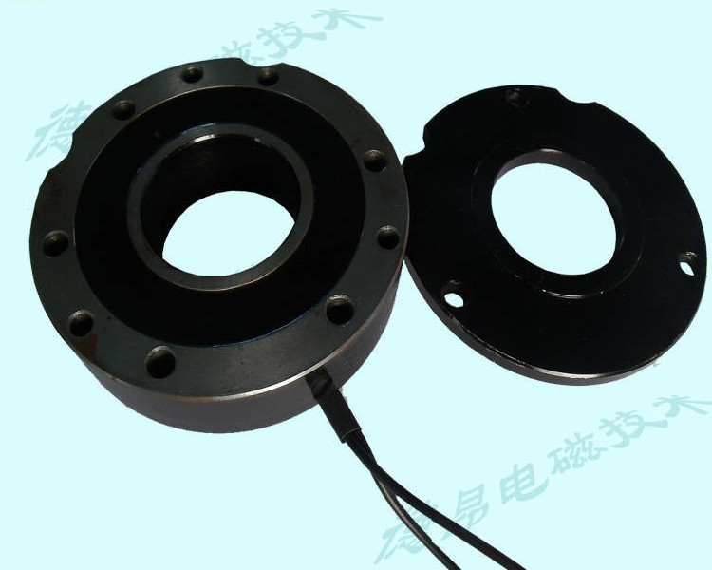

电磁离合器
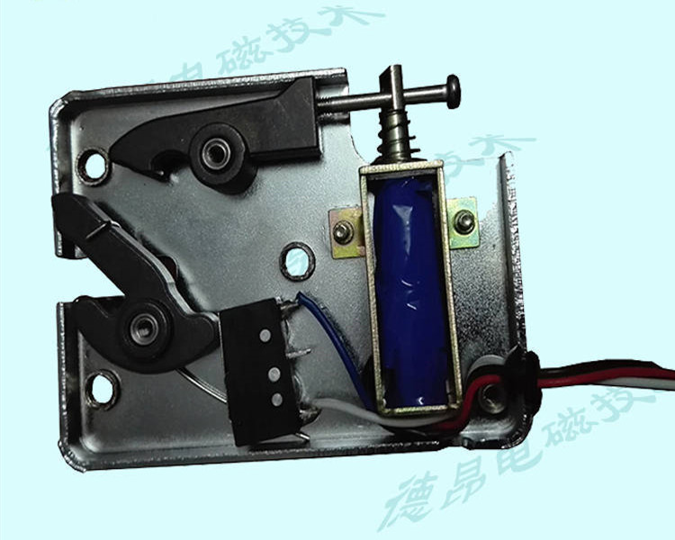
门锁电磁铁
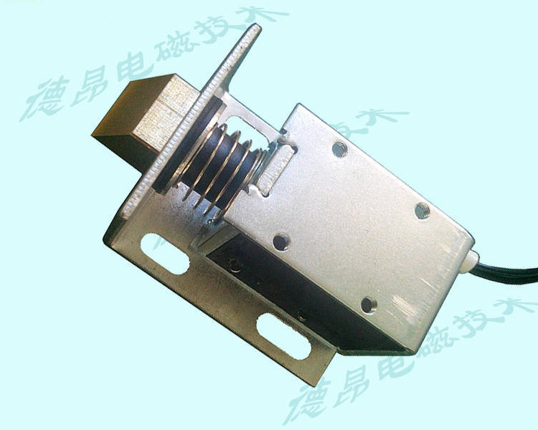

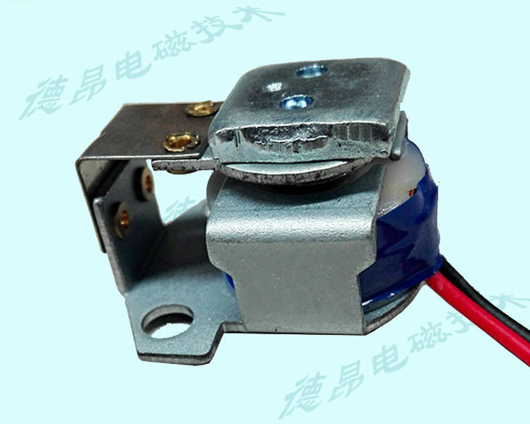
拍打式电磁铁，高频率拍打

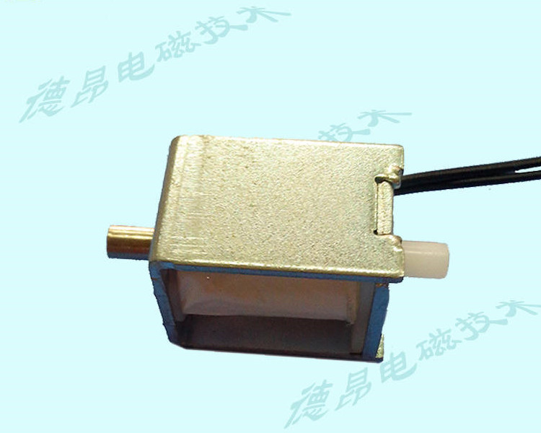

一位一通电磁阀
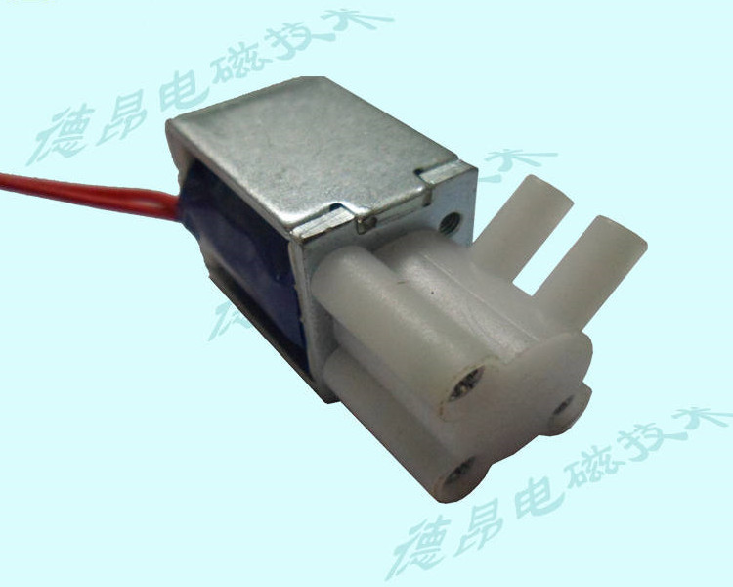
气阀液阀
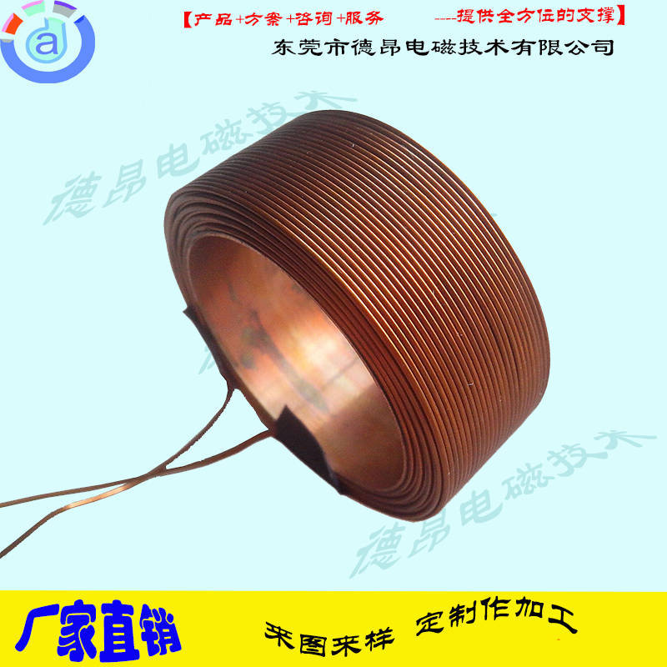
电磁线圈

